Пресс-выпуск
8 октября 2015г.

По каким улицам г. Йошкар-Олы пройдут переписчики
в октябре 2015 года?

Под девизом «Мой дом – Моя страна» в октябре 2015 г. в течение одного месяца во всех городах и районах республики, в том числе и в городе Йошкар-Оле проводится микроперепись населения 2015 года.
В ходе микропереписи будет опрашиваться не все население, а лишь его часть. Опросом будет охвачено около 5 тыс. человек, или 1,8 % населения, проживающего в городе Йошкар-Оле.
Опрос жителей проведут 13 переписчиков. Переписчик имеет выданное Росстатом удостоверение, действительное при предъявлении паспорта, планшетный компьютер, портфель и светоотражающий браслет с надписью «Росстат».
В один из дней с 3 по 31 октября 2015 года переписчики придут в отдельные (попавшие в выборку) дома, расположенные:
- на улицах: Подольских Курсантов, Димитрова, Красноармейская, Баумана, Прохорова, Зеленая, Кирова, Чавайна, К.Либкнехта, Земнухова, Лебедева, Кремлевская, Эшпая, Первомайская, Волкова, Успенская, К.Маркса, Советская, пр. Гагарина г. Йошкар-Олы.
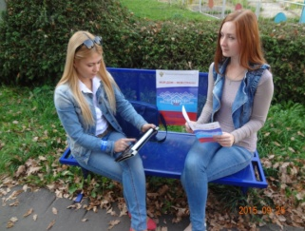
Переписчик задаст 28 вопросов по различным темам, спросит о возрасте, национальной принадлежности, состоянии в браке, уровне образования, состоянии здоровья, гражданстве и владении языками, видах источников средств к существованию (без указания размера дохода), экономической активности, составе домохозяйства. Впервые заданы вопросы о репродуктивных планах населения условиях, при которых эти планы могут быть реализованы; об инвалидизации населения.
Общение с переписчиком займет не более 15 минут. Ответы на вопросы заносятся исключительно со слов опрашиваемых в электронные опросные листы, поэтому никаких документов предъявлять не нужно. Вся полученная информация строго конфиденциальна и защищена от несанкционированного использования.

